性能分析：
- HashMap要比HashTable快一点，HashTable需要实现额外的同步操作。
- TreeMap比HashMap、HashTable要慢，因为TreeMap需要额外的红黑树操作来维护key之间的次序。
- TreeMap中总是处于有序状态。
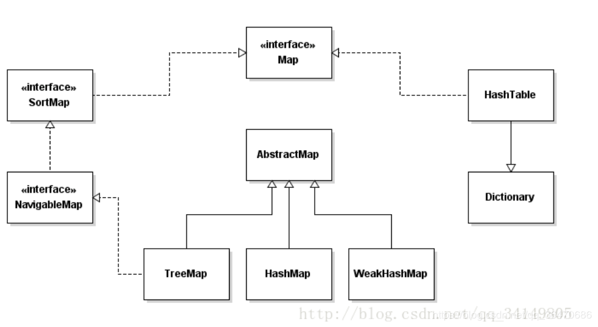

HashMap和Hashtable的区别
Hashmap 是一个最常用的Map,它根据键的HashCode值存储数据,根据键可以直接获取它的值，具有很快的访问速度。由于HashMap与Hashtable都采用了hash法进行索引，因此二者具有许多相似之处，它们主要有如下的一些区别：

1.HashMap是Hashtable的轻量级实现（非线程安全的实现），他们都完成了Map接口，主要区别在于HashMap允许空（null）键值（key）（但需要注意，最多只允许一条记录的键为null，不允许多条记录的值为null），而Hashtable不允许。

2. HashMap把Hashtable的contains方法去掉了，改成containsvalue和containsKey。因为contains方法容易让人引起误解。 Hashtable继承自Dictionary类，而HashMap是Java1.2引进的Map interface的一个实现。

3.Hashtable的方法是同步的，这个类中的一些方法加入了synchronized关键字，保证了Hashtable中的对象是线程安全的。而HashMap不支持线程的同步，所以它不是线程安全的。在多个线程访问Hashtable时，不需要开发人员对它进行同步，而对于HashMap，开发人员必须提供额外的同步机制。所以，就效率来言，HashMap可能高于Hashtable。

4.Hashtable使用Enumeration,HashMap使用Iterator。

5.Hashtable和HashMap采用的hash/rehash算法都大概一样，所以一般来说性能不会有很大的差别。
注意：

它们都可以用于多线程的环境，但是当Hashtable的大小增加到一定的时候，性能会急剧下降，因为迭代时需要被锁定很长的时间。因为HashMap引入了分割(segmentation)，不论它变得多么大，仅仅需要锁定map的某个部分，而其它的线程不需要等到迭代完成才能访问map。简而言之，在迭代的过程中，HashMap仅仅锁定map的某个部分，而Hashtable则会锁定整个map。

6.在Hashtable中，hash数组默认大小是11，增加的方式是old*2+1。在HashMap中，hash数组的默认大小是16，而且一定是2的指数。

7.hash值的使用不同，Hashtable直接使用对象的HashCode。

注意事项：

1.不能保证其中的键值对顺序

2.尽量不要使用可变对象作为它们的key值。（https://mp.csdn.net/postedit/84638297，这篇博客下方有标题：为什么要同时重写equals和hashcode方法，其中有对此的解释）

如何实现HashMap的同步
HashMap可以通过Map m=Collections.synchronizedMap(new HashMap())来达到同步的效果。具体而言，该方法返回一个同步的Map，该Map封装了底层的HashMap的所有方法，使得底层的HashMap即使是在多线程的环境中也是安全的。

HashMap存储结构
hashmap底层是以数组方式进行存储。将key-value对作为数组中的一个元素进行存储。

key-value都是Map.Entry中的属性。其中将key的值进行hash之后进行存储，即每一个key都是计算hash值，然后再存储。每一个Hash值对应一个数组下标，数组下标是根据hash值和数组长度计算得来。

由于不同的key有可能hash值相同，即该位置的数组中的元素出现两个，对于这种情况，hashmap采用链表形式进行存储。

四、WeakHashMap与HashMap区别
WeakHashMap和HashMap类似，二者的不同之处在于WeakHashMap中key采用的是“弱引用”的方式，只要WeakHashMap中的key不再被外部引用，它就可以被垃圾回收器回收。而HashMap中key采用的是“强引用的方式”，当HashMap中的key没有被外部引用时，只有这个key从HashMap中删除后，才可以被垃圾回收器回收。

关于WeakHashMap中key值回收的详细描述：
WeakHashMap是通过散列表table保存Entry(键值对)；每个Entry实际上就是一个链表来实现的。当某“弱键”不再被其它对象引用，就会被GC回收时，这个“弱键”也同时被添加到ReferenceQueue队列中。当下一步我们需要操作WeakHashMap时，会先同步table、queue，table中保存了全部的键值对，而queue中保存的是GC回收的键值对；同步他们，就是删除table中被GC回收的键值对。

五、TreeMap
TreeMap实现了SortMap()接口，基于红黑树对所有key进行排序

排序方式：自然排序和定制排序

TreeMap的key以TreeSet的方式存储，对key的要求与TreeSet对元素的要求大体一致。

六、LinkedHashMap和HashMap区别
LinkedHashMap 是HashMap的一个子类

1.使用双向链表来维护键值对顺序。

2.迭代顺序和键值对的插入顺序保持一致，LinkedHashMap需要维护键值对的插入顺序，所以性能略低于HashMap。

3.在遍历的时候会比HashMap慢，不过有种情况例外，当HashMap容量很大，实际数据较少时，遍历起来可能会比 LinkedHashMap慢，因为LinkedHashMap的遍历速度只和实际数据有关，和容量无关，而HashMap的遍历速度和他的容量有关。

LinkedHashMap存储结构
内部存储的元素的模型

entry是下面这样的，相比HashMap，多了两个属性，一个before，一个after。next和after有时候会指向同一个entry，有时候next指向null，而after指向entry。

LinkedHashMap存储结构

linkedHashMap和HashMap在存储操作上是一样的，但是LinkedHashMap多的东西是会记住在此之前插入的元素，这些元素不一定是在一个桶中，画个图。

也就是说，对于linkedHashMap的基本操作还是和HashMap一样，在其上面加了两个属性，也就是为了记录前一个插入的元素和记录后一个插入的元素。也就是只要和hashmap一样进行操作之后把这两个属性的值设置好，就OK了。注意一点，会有一个header的实体，目的是为了记录第一个插入的元素是谁，在遍历的时候能够找到第一个元素。

七、IdentityHashMap和HashMap的区别
IdentityHashMap与HashMap类似，IdentityHashMap也允许使用null，但不能保证键值对顺序。

区别：

IdentityHashMap使用==来判断key是否相等，HashMap使用equals来判断key是否相等。（==完全相等）
== 的作用：
基本类型：比较的就是值是否相同
引用类型：比较的就是地址值是否相同
equals 的作用:
引用类型：默认情况下，比较的是地址值。
注：不过，我们可以根据情况自己重写该方法。一般重写都是自动生成，比较对象的成员变量值是否相同

八、ConcurrentHashMap
底层采用分段的数组+链表实现，线程安全

Hashtable的synchronized是针对整张Hash表的，即每次锁住整张表让线程独占，ConcurrentHashMap允许多个修改操作并发进行，其关键在于使用了锁分离技术

引入了一个“分段锁”的概念，具体可以理解为把一个大的Map拆分成N个小的HashTable，根据key.hashCode()来决定把key放到哪个HashTable中。在ConcurrentHashMap中，就是把Map分成了N个Segment，put和get的时候，都是现根据key.hashCode()算出放到哪个Segment中.通过把整个Map分为N个Segment，可以提供相同的线程安全，但是效率提升N倍，默认提升16倍。(读操作不加锁，由于HashEntry的value变量是 volatile的，也能保证读取到最新的值。)

有些方法需要跨段怎么办呢?

比如size()和containsValue()，它们可能需要锁定整个表而而不仅仅是某个段，这需要按顺序锁定所有段，操作完毕后，又按顺序释放所有段的锁

如何扩容?

段内扩容（段内元素超过该段对应Entry数组长度的75%触发扩容，不会对整个Map进行扩容），插入前检测需不需要扩容，有效避免无效扩容

总结：
使用最多的是HashMap。

HashMap里面存入的键值对在取出时没有固定的顺序，是随机的。一般而言，在Map中插入、删除和定位元素，HashMap是最好的选择。

在使用多线程时，考虑线程安全，优先使用HashTable。

由于TreeMap实现了SortMap接口，能够把它保存的记录根据键排序，因此，取出来的是排序的键值对，如果需要按自然顺序或自定义顺序遍历键，那么TreeMap会更好。如果需要输出的顺序和输入的相同，那么用LinkedHashMap可以实现，它还可以按读取顺序排列。

